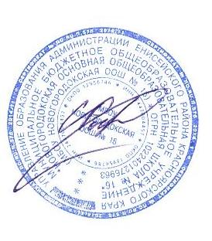
Утверждаю
Директор МБОУ
Новогородокская ООШ №16
Ростовский С.В._______

План проведения Всероссийской недели детской и юношеской книги
в МБОУ Новогородокская ООШ №16
(с 25.03.2019г. по 31.03.2019г.)
№ | Название мероприятия | Класс | Дата | Ответственный
1 | Оформление книжной выставки «Для детей больших и маленьких» | 1-9 | 25.03–31.03 | Коровина Е.В.  педагог-библиотекарь
2 | Книжная лотерея «Счастливый случай» | 1-4 | 26.03 | Коровина Е.В.  педагог-библиотекарь
3 | Опрос «Советую прочитать» | 1-9 | 27.03–29.03 | Коровина Е.В.  педагог-библиотекарь
4 | Экскурсия в библиотеку для дошкольной группы «Дом, где живут книги» |  | 28.03 | Коровина Е.В.  педагог-библиотекарь
5 | Кроссворд «Классное задание» | 1-9 | 29.03 | Коровина Е.В.  педагог-библиотекарь

